Olsztyn, 30.04.2015r.
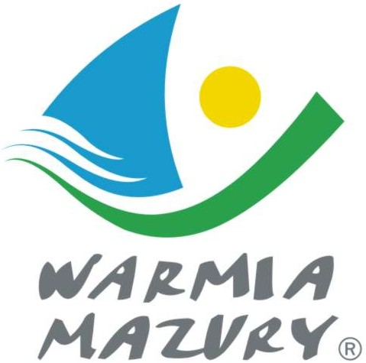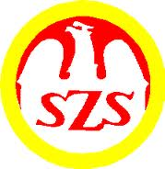

KOMUNIKAT ORGANIZACYJNY

Mistrzostw Województwa Warmińsko-Mazurskiego
Szkolnego Związku Sportowego
w koszykówce dziewcząt Gimnazjów

- Warmińsko – Mazurski Szkolny Związek Sportowy w Olsztynie powiadamia, że finał Mistrzostw Województwa w koszykówce dziewcząt Gimnazjów odbędzie się w dniu 19 maja /wtorek/ 2015 r. o godz. 10.00 w sali sportowej ZOOiS w Nidzicy, ul. Polna 8.
- Organizatorem jest Warmińsko-Mazurski Szkolny Związek Sportowy
- Gospodarzem zawodów jest ZS Nr 2 Nidzica.
- Obowiązkowe potwierdzenie udziału w zawodach do dnia 18.05.2015 r. kol. Stanisław Koziński tel.: 511 806 924.
Do finału zakwalifikowały się następujące szkoły:
Półfinał I: Gim 3 Olsztyn
Półfinał II: Gim 2 Działdowo
Półfinał III: ZS nr 2 Nidzica
Baraż: ZS nr 3 Nidzica
- Drużyny grają zgodnie z przepisami zawartymi w Regulaminie Szkolnych Imprez Sportowych 2014/2015.
- Drużyny przyjeżdżają na koszt własny.
- Gospodarz zawodów zabezpiecza sekretariat zawodów, protokóły, opiekę medyczną, obsadę sędziowską, radiofonizację i spikera.
- Przy weryfikacji wymagane będą:
  - Legitymacje szkolne;
  - Lista zawodników z numerami startowymi podpisana przez dyrektora szkoły i nauczyciela wychowania fizycznego.

Zawody są współfinansowane przez Ministerstwo Sportu i Turystyki oraz realizowane przy wsparciu finansowym Samorządu Województwa Warmińsko-Mazurskiego.
Przypominamy szkołom biorącym udział w rozgrywkach i zawodach sportowych realizowanych w ramach Regulaminu Szkolnych Imprez Sportowych 2014/2015, o obowiązku wniesienia rocznej składki na cele statutowe związku /40 zł/.
Szkoły, które do tej pory nie wniosły opłaty prosimy o wpłatę składki na nasz rachunek bankowy 54 1240 5598 1111 0000 5030 9704.

Przewodniczący W-M SZS

Wacław Wasiela

